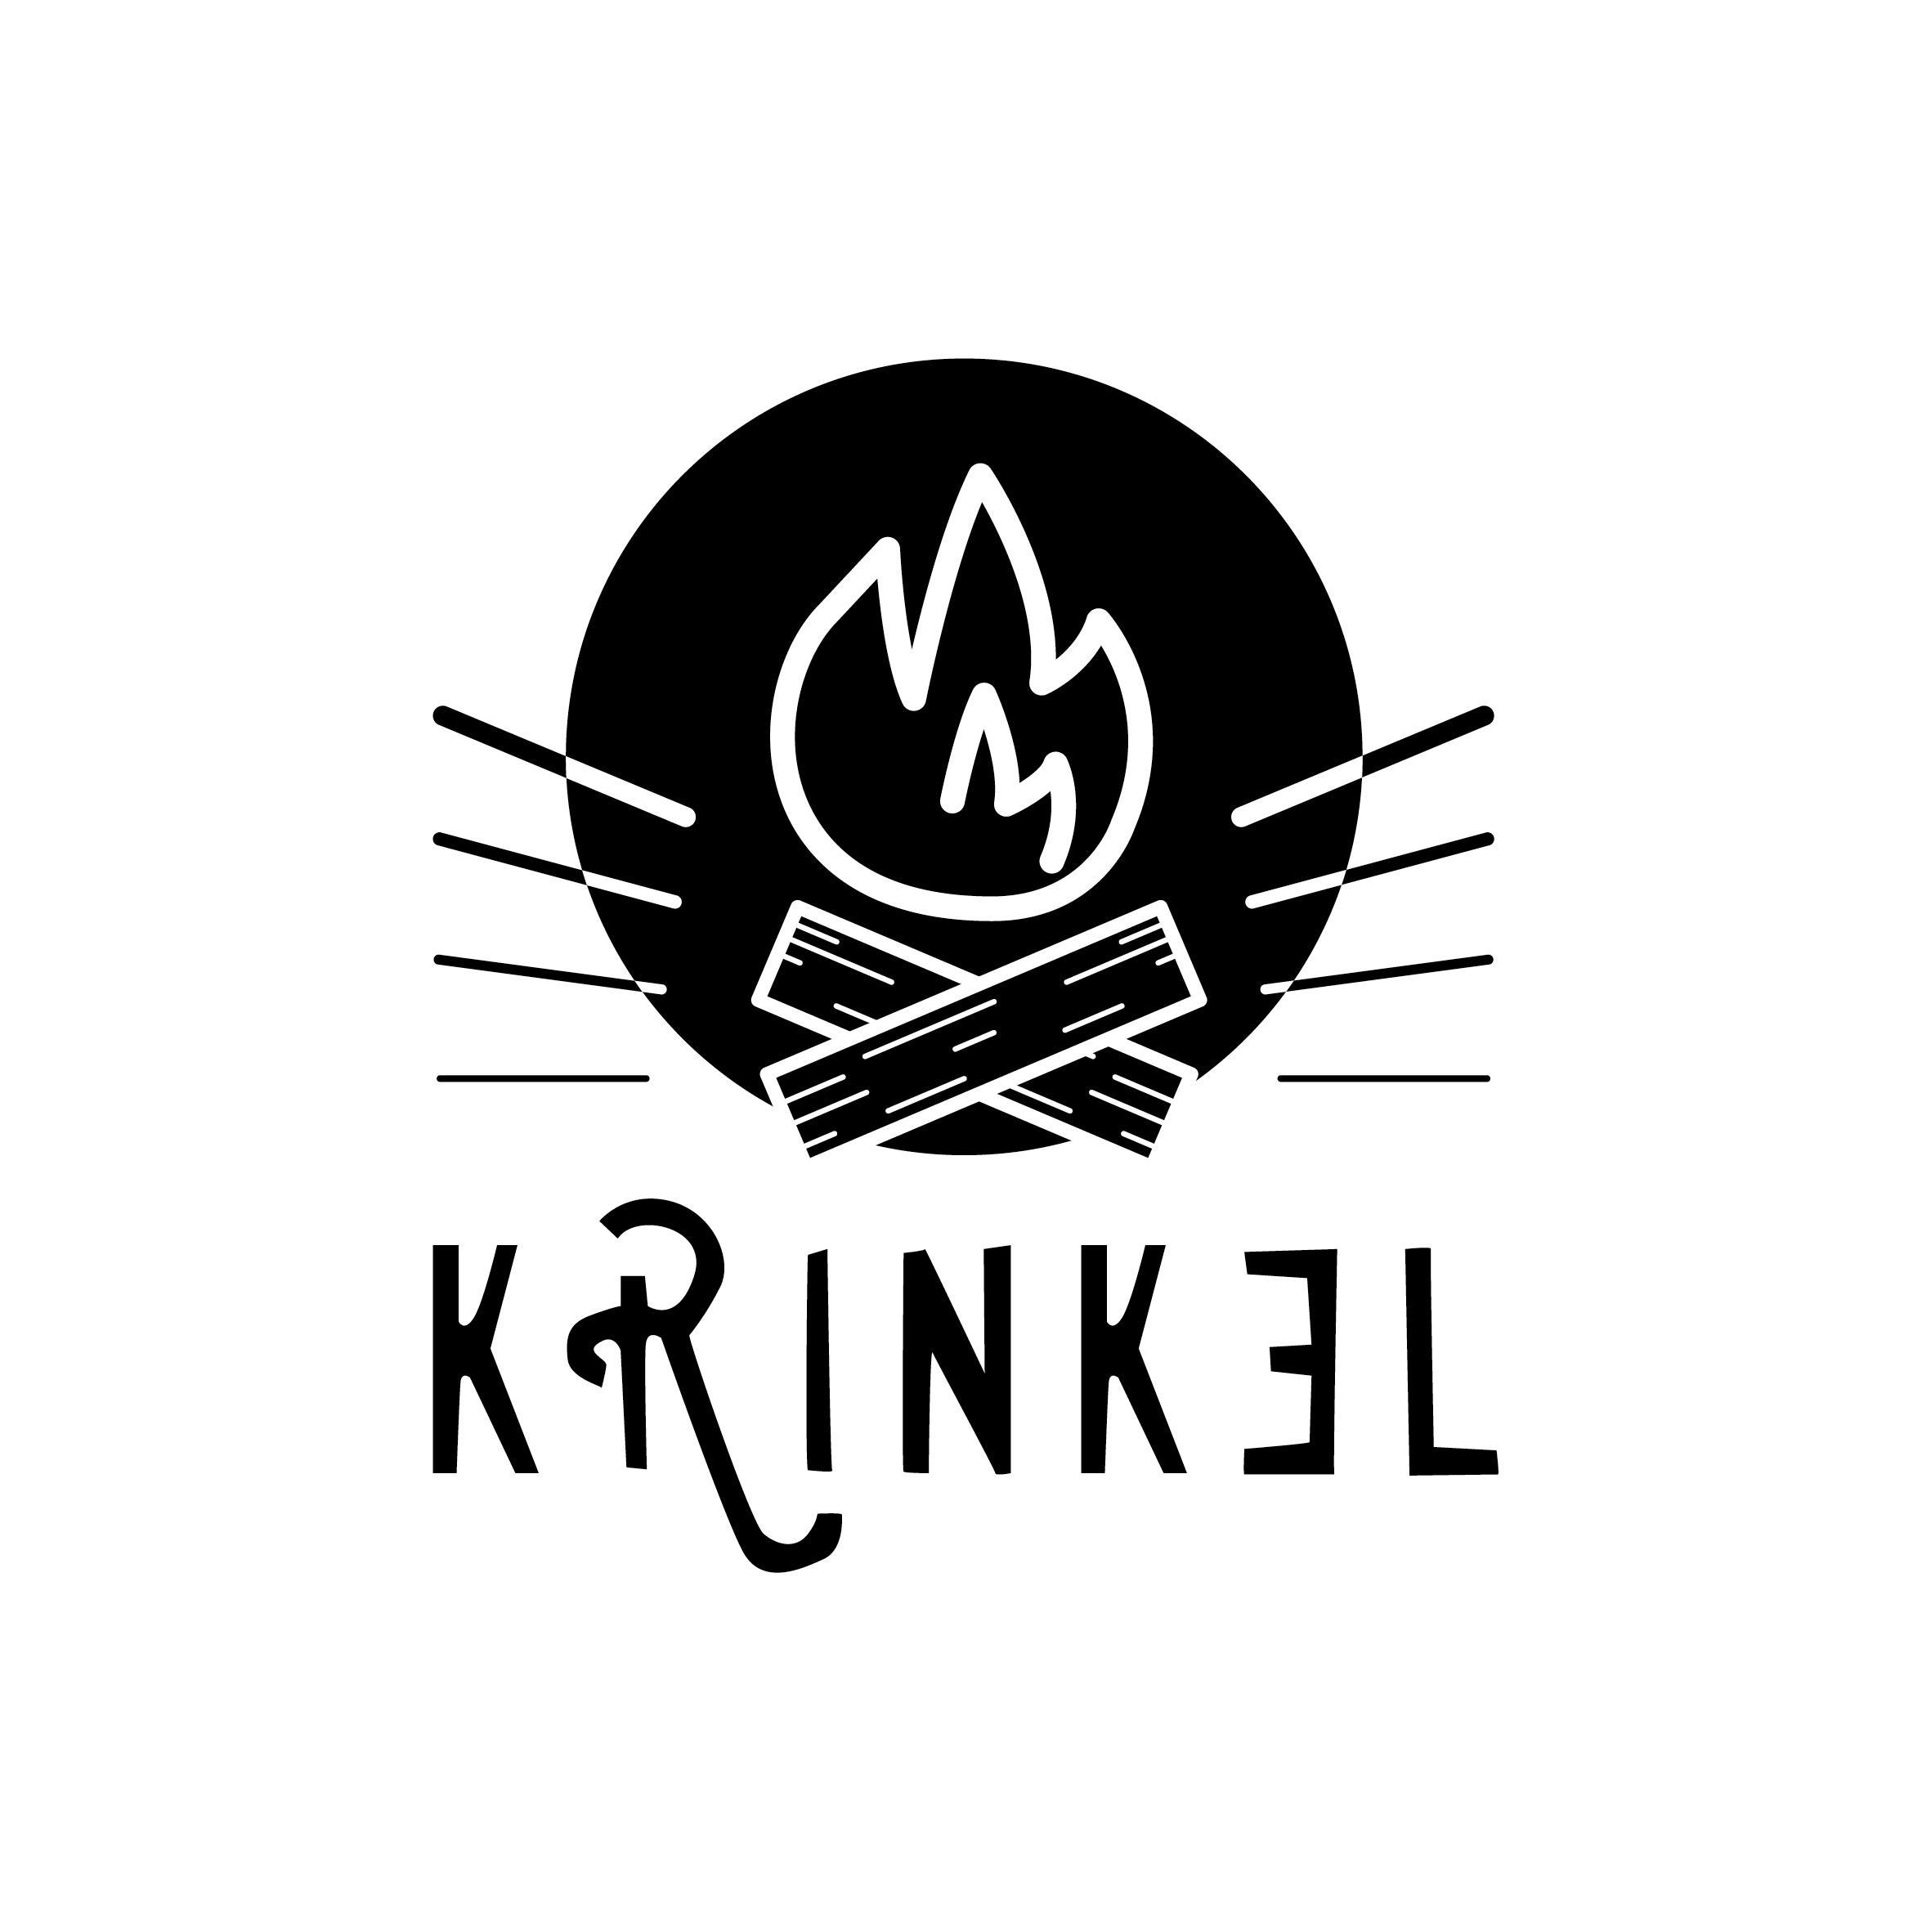 | Chirojeugd-Vlaanderen vzw  Werkgroep Krinkel nachtspel  8 Juli 2017

Nachtspel: Up to space

Spelpost Wilde Westen => Verbond Reinaert

Verkorte uitleg:
Jouw verbond bemant de spelpost ‘Wilde Westen’ tijdens het nachtspel. Dit betekent dat jullie een 15tal begeleiding voorzien die zich inleven in de verschillende personages van het wilde westen. De deelnemers kunnen terecht bij jullie om ‘ontspanning’ te verdienen. Dit hebben de deelnemers nodig om naar de ruimte te mogen vertrekken in de raket.

Deze ‘ontspanning’ kunnen ze bij jullie verdienen door een opdracht uit te voeren (zie lijstje onderaan). Deze opdrachten kunnen ze pas komen uitvoeren van zodra jullie spelpost is ‘vrijgespeeld’. De deelnemers kunnen dit doen door voldoende jetons binnen te brengen bij één van de centrale posten.
In jullie spelpost hangen 3 lampionnen, 1 in elke kleur van de 3 grote groepen. Van zodra de lampion van een bepaalde kleur is aangestoken, is de post voor deze kleur vrijgespeeld en mogen deelnemers van de respectievelijke kleur opdrachten uitvoeren.
Als er al deelnemers aankomen voordat de post is vrijgespeeld voor hun kleur, mogen ze wel al binnen maar leidt je ze gewoon wat af in je rolletje. Je houdt ze wat aan het lijntje zonder ze opdrachten voor levensmiddelen te laten uitvoeren. Improviseer er maar op los als ze jullie komen vragen om eten, medicijnen, drank, kledij, …

Het is de bedoeling dat de deelnemers het nachtspel ontdekken. Door rond te lopen en de juiste mensen aan te spreken kunnen ze hun levensmiddelen verdienen, het is de bedoeling dat de begeleiding niet gewoon een opdracht geeft maar de deelnemers zich laten inleven in het spel, ze zijn niet met begeleiding aan het praten maar wel met personen uit het Wilde Westen, door met hen te praten komen ze te weten wat ze moeten doen om die personen te helpen, daar worden ze dan voor beloond met levensmiddelen. Indien je als begeleider vindt dat de opdracht te lang duurt of niet goed werd uitgevoerd mag je de deelnemers ook zonder levensmiddelen terug op pad sturen.

Te verdienen levensmiddel: ontspanning, voorgesteld door palmboompje

Inkleding en algemeen materiaal:
Groot materiaal (voorzien via nachtspelploeg):
    - saloon (enkele paletten, tafels en stoelen) met klapdeuren
    - gebrande houten plaat met saloon op (of karton)
    - cactussen op karton geschilderd
- Algemeen: 3 lampionnen in de 3 kleuren, kaarsjes en fakkels voor algemene sfeerverlichting.
- Ontspanning: minimaal 350 palmboompjes
Klein materiaal (zelf te voorzien door verbond):
- stokpaarden, cowboyhoeden, pistolen, gitaren, ...
- ... geef je inspiratie de vrije loop ...
- Wat extra zaklampen
- verkleedkleren

Spelen en personages:
Als blijkt dat opdrachten te moeilijk of gemakkelijk zijn, mag uiteraard worden aangepast door de begeleiding. Een opdracht zou niet langer dan 5 min mogen duren.
Als je zelf ideeën hebt voor personages of spelen dan mag deze lijst uiteraard nog worden aangepast.
Inkleding begeleiding | Aantal bege-leiding | Spel en uitleg | Aantal deel-nemers tegelijk | Materiaal (voorzien door nachtspelploeg)
sheriff | 1 | Raadsels – vraag deelnemers hulp om geheime boodschappen te ontcijferen | Max 2 clans | Gecodeerde boodschappen (letters wisselen, morsecode, ...)
Gevangene/boef | 1 | Schietwedstrijd – 2 deelnemers (van verschillende ploegen) krijgen een blaaspijp, ze starten met de rug naar elkaar toe en stappen bij elke tel van de begeleider een stap van elkaar weg, wanneer de begeleider een tel overslaat dan draaien ze zich om en moeten dan zo snel mogelijk proberen de ander te raken. | 2 clans | Blaaspijpjes, papier voor propjes of pijlen
saloon | 1 | dranken – om beurten een biermerk/frisrankmerk noemen, ploeg die het laatst kan antwoorden wint | Max 3 clans | /
prostituee | 1 | Kouseband – Een teamgenoot krijgt een kouseband rond zijn/haar been en een andere moet die er zonder handen te gebruiken afhalen | Max 2 | Kousenband of zweetband
cowboy | 1 | Stokpaardjesrace – deelnemers leggen zo goed mogelijk een jumping parcours af met een stokpaard (zoek hobby horsing op youtube voor inspiratie) | 2 | Parcours met enkele obstakels om over te spingen, 2 stokpaardjes
postkoerier | 1 | Eigooien – Deelnemers moet een ei naar elkaar gooien zonder dat het kapot gaat, beginnen op een metervan elkaar, ze winnen als ze 4 meter halen | Max 3 clans | eieren
Clint eastwood | 1 | Staarcontest – 2 deelnemers van verschillende teams nemen het tegen elkaar op in een wedstrijdje, langst in elkaars ogen kijken zonder te lachen (variant: langst staren zonder te knipperen) | 2 clans | (eventueel zelf zaklamp mee te nemen)
cowboy | 1 | Lassowerpen – deelnemers moeten een kartonnen boef/paard vangen met een lasso | Max 1 clan | Lasso, stevig figuur om te vangen
smid | 1 | Nagelkeklop – hoefijzers worden vastgenageld, eerst moeten de deelnemers zich bewijzen, nagelkeklop winnen tegen begeleiding | Max 2 clans | Blok hout voor nagelkeklop, nagels die niet te lang zijn, hamer
Lucky luke | 1 | Paardenrace – 2 teams leggen als paard en ruiter een parcours af om ter snelst | Min 2 clans | parcours af te bakenen met takken

Zwarte markt:
In elke post is er ook één begeleider die de deelnemers op het slechte pad kan brengen. Deze begeleider is duidelijk louche gekleed en benadert deelnemers die hun opdracht verloren hebben.
Deze begeleider vraagt deelnemers of ze bereid zijn om te smokkelen op de zwarte markt. Met smokkelwaar op de zwarte markt kunnen ze in een andere post terecht om te ruilen tegen eten, kledij, drank, medicijnen en ontspanning (bij de zwarte markt-handelaar daar). Deelnemers die ja zeggen krijgen een zwarte streep op hun gezicht, dit maakt hen kwetsbaar voor de douane (boemannen).
In het begin gedraag je je geheimzinnig en laat je ze op je toekomen. Naar het einde toe kan je meer actief deelnemers benaderen. Je kan naar het einde ook wat duidelijker zijn over waar ze met jouw zwarte marktproducten heen kunnen en je kan dan eventueel ook wat guller zijn (meer eten uitdelen, of andere producten die je zelf hebt binnengekregen doorwisselen).
De zwarte markt begint ook pas als de post is vrijgespeeld voor hun kleur, als dat nog niet zo is, is het de bedoeling dat je ze wat aan het lijntje houdt.
Smokkelaar (zichtbaar louche gekleed) | 1 | - Je deelt uit: kogels. (Je hebt van horen zeggen dat de bruine kroeg en chinatown hiermee wel iets zouden zijn.)  - Je ontvangt zelf: GSM’s en sigaretten, en geeft hiervoor ‘ontspanning (=palmboompje)’ in ruil. | / | Alcoholstift voor markering

Locatie: wordt nog bepaald.

